DANGIO

schönes 3-Zimmer-Ferienhaus in der Natur

mit Terrasse, kleinem Garten und herrlicher Aussicht

……………………………………..……………..……………………………………..………..…………………….……………….

bel rustico nella natura di 3 locali

con terrazza, piccolo giardino e vista stupenda

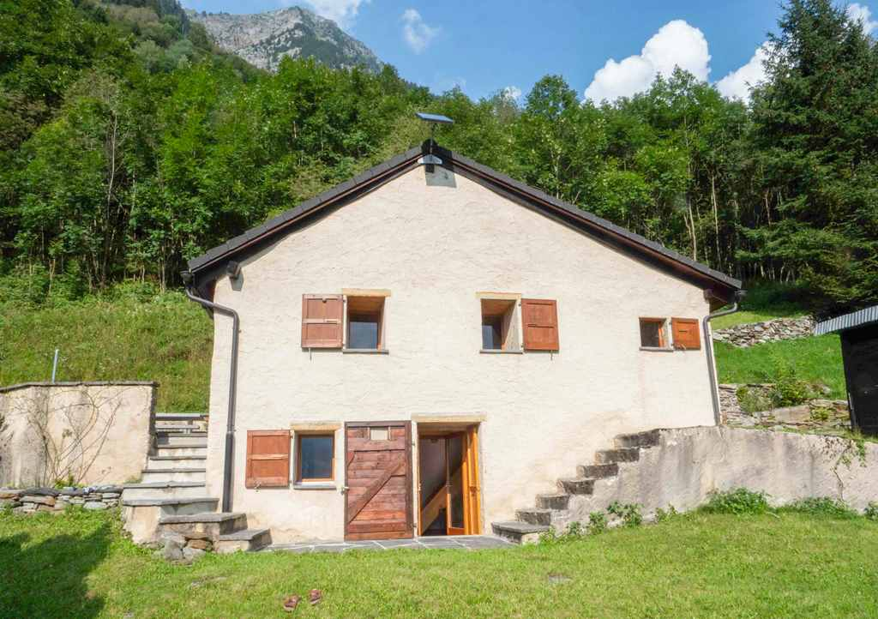

4180/3536

Fr. 395‘000.--

Standort | Umgebung
Eckdaten | Ausstattung

Grundstücksfläche: ca. 105 m2
Wohnfläche: ca. 45 m2
Zimmer: 3
Zustand: sehr gut
Wasser: ja
Elektrizität: ja, mit Photovoltaikanlage
Heizung: Holz mit 2 Schwedenöfen (EG und 1 OG)
Zweitwohnsitz: ja, möglich
Parkplätze: Parkplatz 100m entfernt

6719 Dangio, Via Soi, Güfera

Region: Bleniontal
Lage: sehr sonnige und ruhige
Aussicht: wunderschöne Aussicht
Schulen: in Olivone
Einkauf: in Dangio-Torre, Aquila, Olivone
öffentlicher Verkehr: 3,5 km
Distanz nächste Stadt: 4 km
Distanz Autobahn: 22km

Beschreibung

Dieses 3-Zimmer-Ferienhaus befindet sich in sehr sonniger und ruhiger Lage oberhalb von Dangio, in Richtung Val Soi, Ortschaft Güfera.
Das Haus wurde vor kurzem mit viel Sorgfalt und Liebe zum Detail renoviert und befindet sich in ausgezeichnetem Zustand. Es ist sehr hell und bietet eine einladende und familiäre Umgebung. Die Inneneinrichtung ist im minimalistischen Stil mit allem ausgestattet, was Sie brauchen.
Das Haus hat zwei Eingänge und drei Etagen, die intern mit einer bequemen Holztreppe verbunden sind. Der Haupteingang führt uns in einen Wohn-/Essbereich mit Küche und Schwedenofen, diversen Einbauschränken und Bad/Dusche/WC mit handgearbeitetem Mosaik. Vom Wohnzimmer gelangen Sie ins Dachgeschoss, wo Platz für ein Doppelbett und ein Einzelbett ist. Ein schönes Fenster im Dach macht den Dachboden sehr hell. Der andere Eingang im Erdgeschoss führt zu einem Zimmer mit einem Doppelbett und einem Ruhebereich.

Neben dem Ferienhaus befindet sich ein kleiner Garten mit einem Lagerraum für Holz und diverses Werkzeug. Außerhalb der Hütte wurde eine kleine Grotte/Kühlschrank gebaut.
Warmwasser ist im Haus dank eines Gasboilers vorhanden, während Strom mit einer kleinen Photovoltaikanlage (Sonnenkollektor und Wechselrichterbatterie für 220V) erzeugt wird. Es gibt auch einen Benzingenerator Vigor V-T 3000 mit einer Nennleistung von 3,0 KW bei 220 V, mit dem Sie kleine Elektrowerkzeuge (Staubsauger, Bohrmaschine usw.) verwenden können.
Außerhalb des Hauses gibt es eine große Terrasse mit einem Granittisch und Bänken und einem Steinboden. Dieses Terrassengrundstück (20m2) wird von der Aristokratie gegen eine geringe Summe vermietet. Hier können Sie entspannen und einen schönen Blick auf die Berge und die Natur genießen.

Es ist ein idealer Ort für Ruhesuchende inmitten unberührter Natur. Sie können zu Fuß oder mit dem Fahrrad schöne Ausflüge unternehmen. Im Sommer ist das Ferienhaus mit dem Auto gut erreichbar, wobei darauf zu achten ist, dass der letzte Kilometer bis zum Haus auf der Schotterstraße liegt. Im Winter ist das Rustico mit dem Auto bis zum Beginn der Val Soi erreichbar, danach ca. 3 km mit dem Schneemobil oder Schneeschuhen.

In 10 Minuten erreichen Sie das Dorf Dangio und in 20 Minuten das Zentrum von Blenio. Im Winter können Sie in den Skigebieten von Nara Ski und Campo Blenio fahren, die 30 Minuten vom Rustico entfernt sind. Auch das Langlaufzentrum von Campra liegt in gleicher Distanz. Die Autobahn A2 ist 22 km vom Rustico entfernt. Biasca erreichen Sie mit dem Auto in 30 Minuten und Bellinzona in 40 Minuten. Zu den Städten Lugano und Locarno mit ihren Seen sind es eine Stunde.
Ubiciazione
Informazione sull'immobile

Spazio terreno: circa 105 m2
Spazio abitabile: ca 45 m2
Locali: 3
Condizione: molto buona
Acqua: si
Elettricità: si, con impianto fotovoltaico
Riscaldamento: a legna con 2 stufe svedesi
(piano terra e 1 piano)
Seconda casa: sì, possibile
Posti auto: posteggi a 100 m dal Rustico

6719 Dangio, Via Soi, Güfera

Regione: Blenio
Posizione: molto soleggiata e tranquilla
Vista: bellissima vista
Scuole: ad Olivone
Acquisti: a Dangio-Torre, Aquila, Olivone
Trasporto pubblico: 3,5 km
Distanza prossima città: 4 km
Distanza autostrada: 22 km

Descrizione dell’immobile

Questo rustico di 3 locali si trova in una posizione molto soleggiata e tranquilla sui monti di Dangio, in direzione Val Soi, località Güfera.
La casa è stata recentemente ristrutturata con molta cura ed attenzione ai piccoli dettagli e si trova in ottime condizioni. È molto luminosa ed offre un ambiente accogliente e famigliare. L’arredamento interno è in stile minimalista con tutto il necessario.
La casa ha due ingressi e tre piani collegati internamente con una comoda scala di legno. L’ingresso principale ci conduce ad un soggiorno/zona pranzo con cucina e stufa svedese, vari armadi a muro e bagno/doccia/WC con mosaico lavorato a mano. Dal soggiorno si sale al piano mansardato, dove trovano spazio un letto matrimoniale ed un letto singolo. Una bella finestra nel tetto rende la mansarda molto luminosa. Dall’altro ingresso al pian terreno si accede ad una stanza con letto matrimoniale e spazio relax.

Accanto al rustico vi è un piccolo giardino con un ripostiglio per legna ed attrezzi vari. Un piccolo grottino/frigo è stato realizzato all’esterno del rustico.
L’acqua calda è presente in casa grazie ad un boiler a gas, mentre corrente elettrica si produce con un piccolo impianto fotovoltaico (panello solare ed una batteria inverter per 220V). Inoltre vi è un generatore di corrente a benzina Vigor V-T 3000con potenza nominale di 3.0 KW a 220V che permette di utilizzare piccoli utensili elettrici (aspirapolvere, trapano, ecc.).
All’esterno del rustico c’è un’ampia terrazza con tavolo e panchine in granito, e pavimento in piode. Questo terreno della terrazza (20m2) è in affitto dal patriziato per una piccola somma. Qui potete rilassarvi e godere di una splendida vista sulle montagne e la natura.

È un posto ideale per chi cerca la tranquillità in mezzo ad una natura intatta.
Si possono intraprendere delle belle escursioni a piedi o con la bicicletta.
In estate il rustico è facilmente raggiungibile in auto, prestando attenzione che l’ultimo kilometro fino alla casa si fa sulla strada sterrata. In inverno il rustico è raggiungibile con auto fino all’inizio della Val Soi, dopo di che circa 3 km bisogna fare con motoslitta o racchette.

In 10 minuti si può raggiungere il paese di Dangio ed in 20 minuti il centro di Blenio. In inverno si può praticare lo sci nelle aree sciistiche di Nara e Campo Bleno e a Campra il centro per il sci di fondo che dista a 30 minuti dal Rustico.
L’autostrada A2 dista a 22 km dal Rustico. Biasca è raggiungibile in 30 minuti di auto e Bellinzona in 40 minuti e Lugano e Locarno con i laghi in un ora.
1.OG: Wohn-/Essbereich, Dusche und Einang 1°piano: doccia, cucina, pranzo/soggiorno e entrata

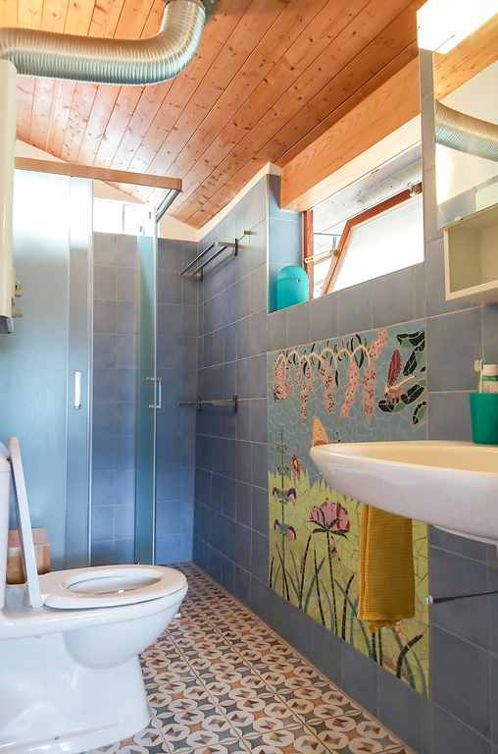

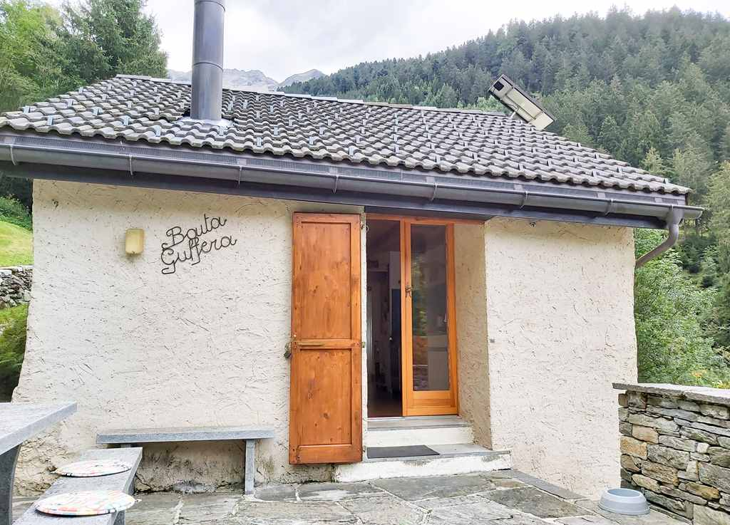

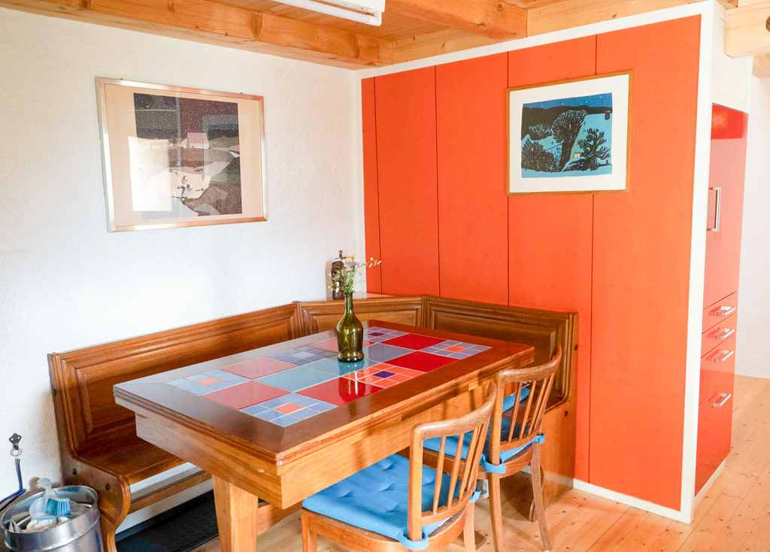
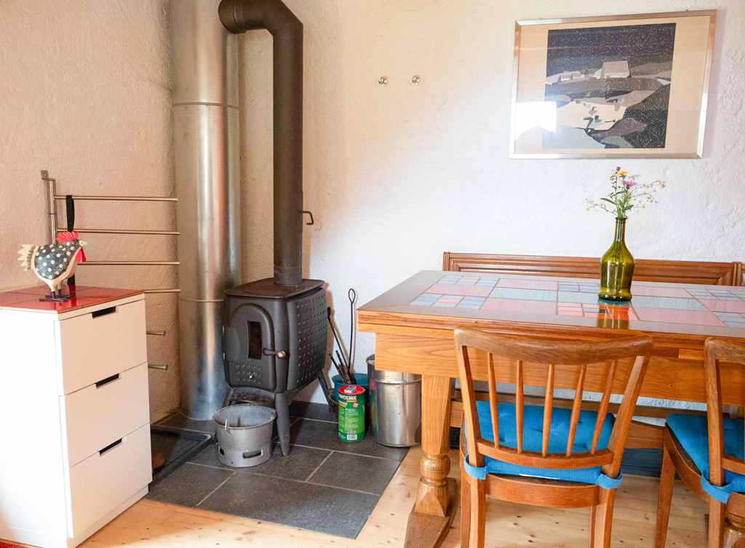

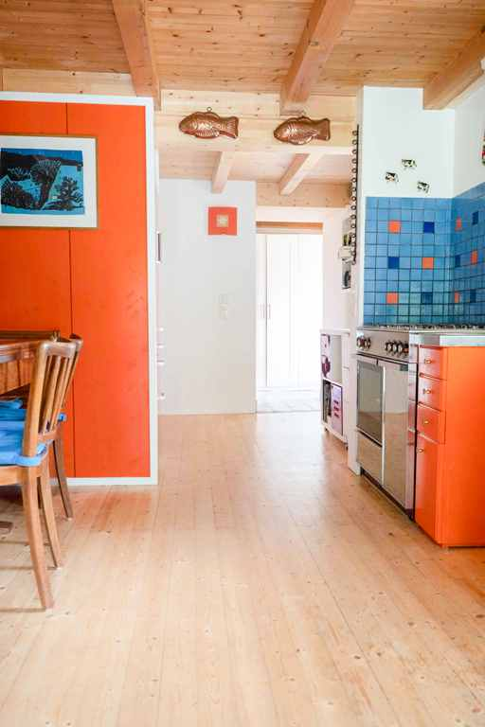
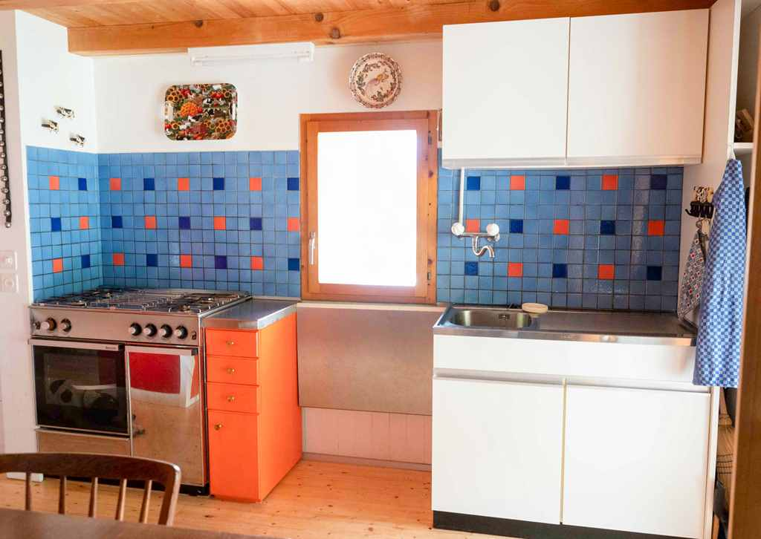

Zimmer im Erdgeschoss mit Eingang camera nel piano terreno con entrata

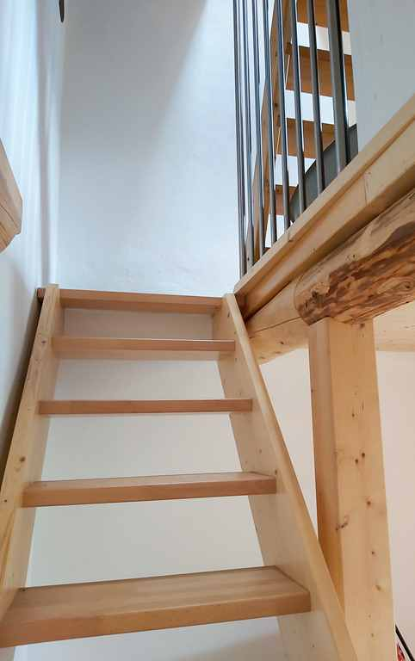

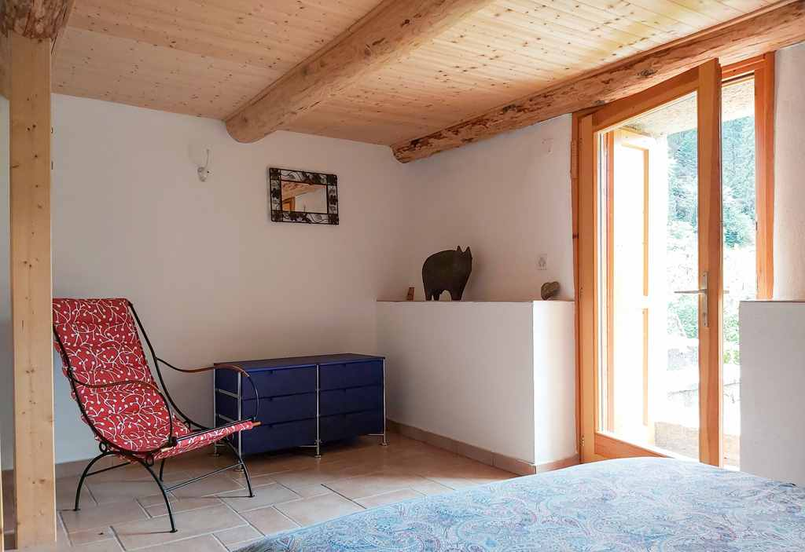

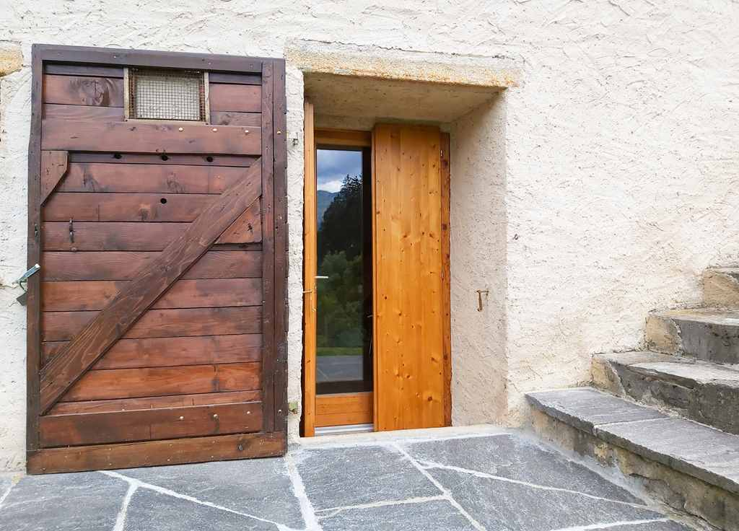
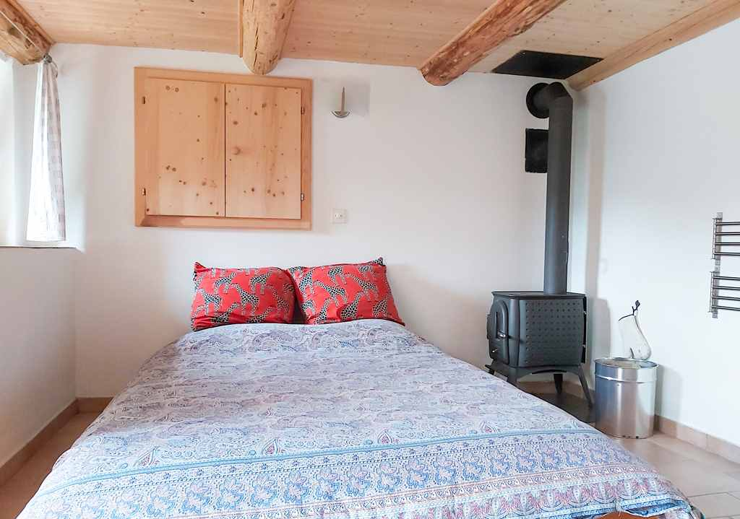

Dachzimmer camera mansardata

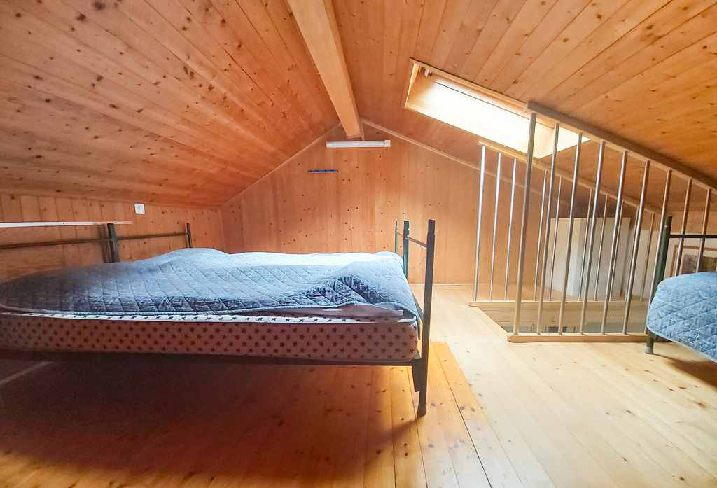
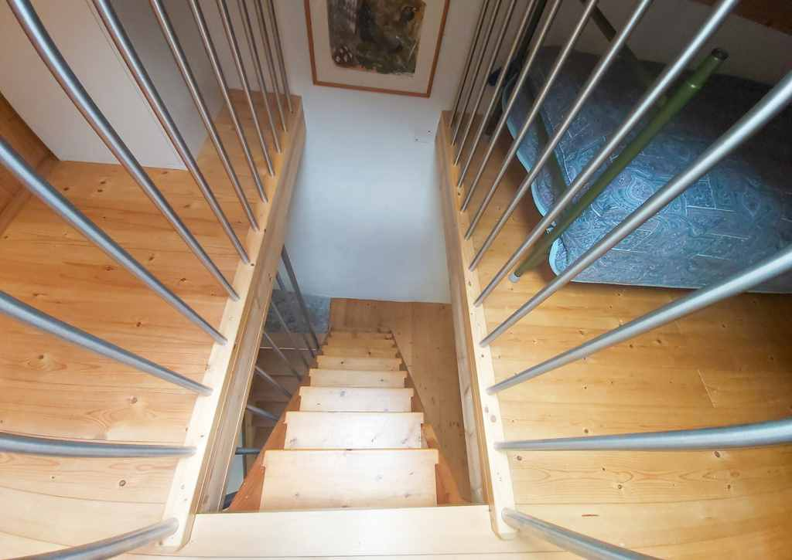

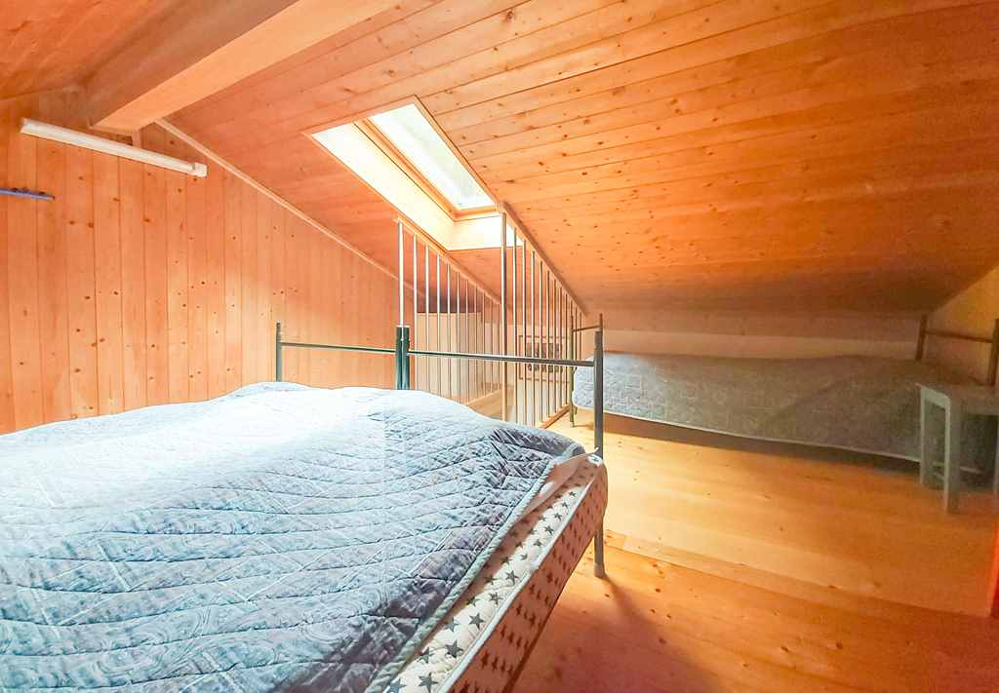
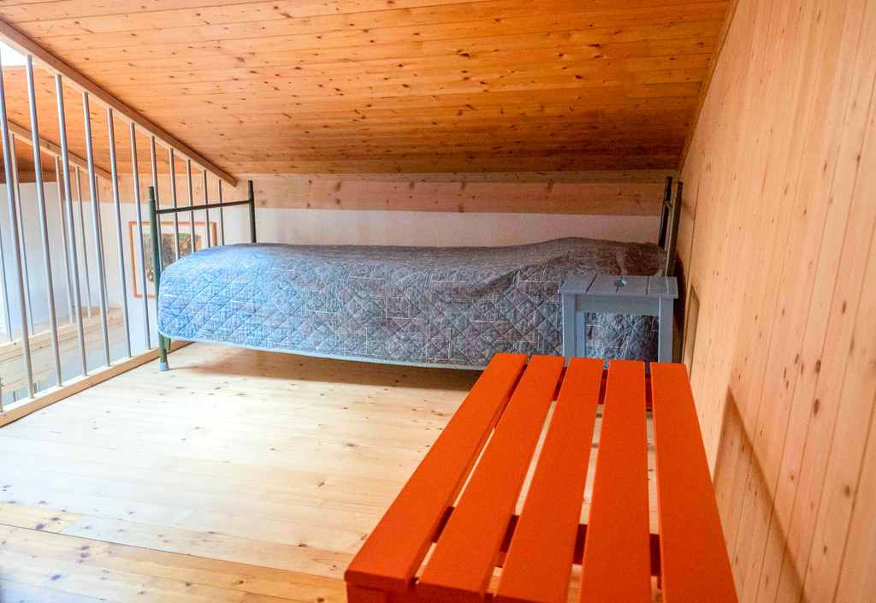

Terrasse und Garten terrazza e giardino

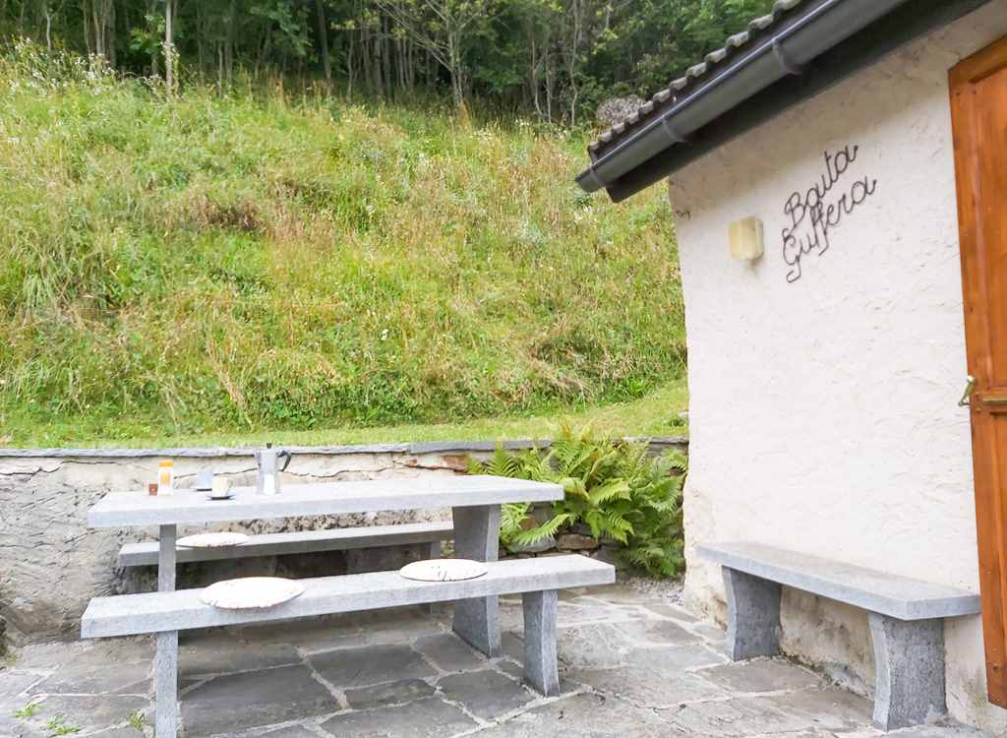
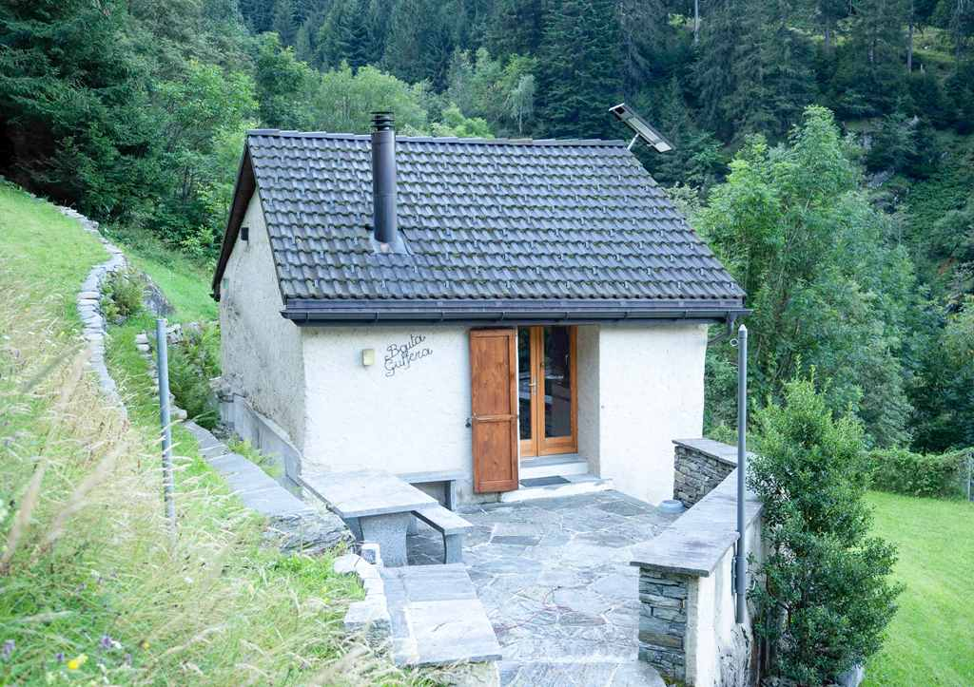

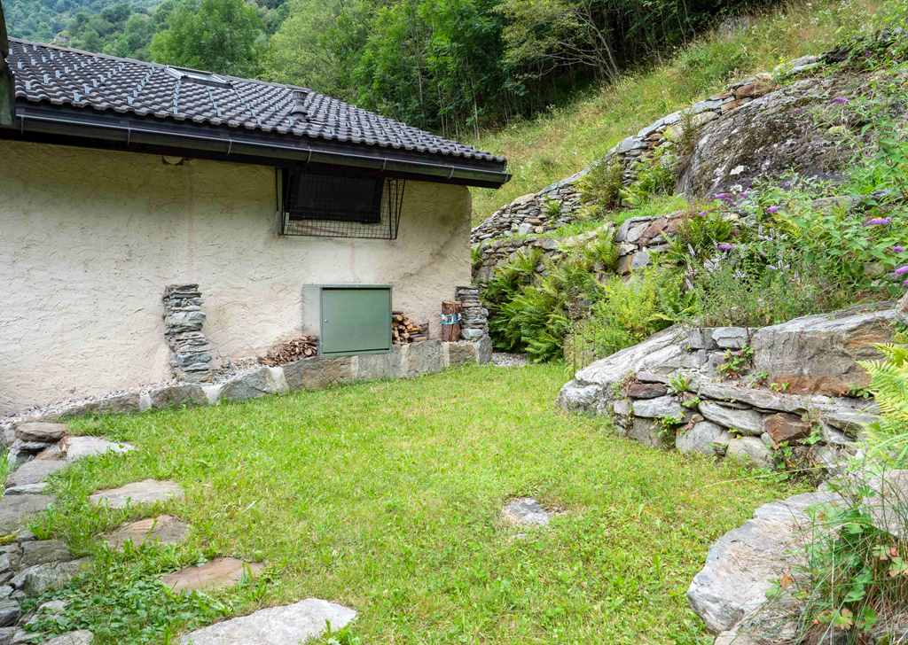
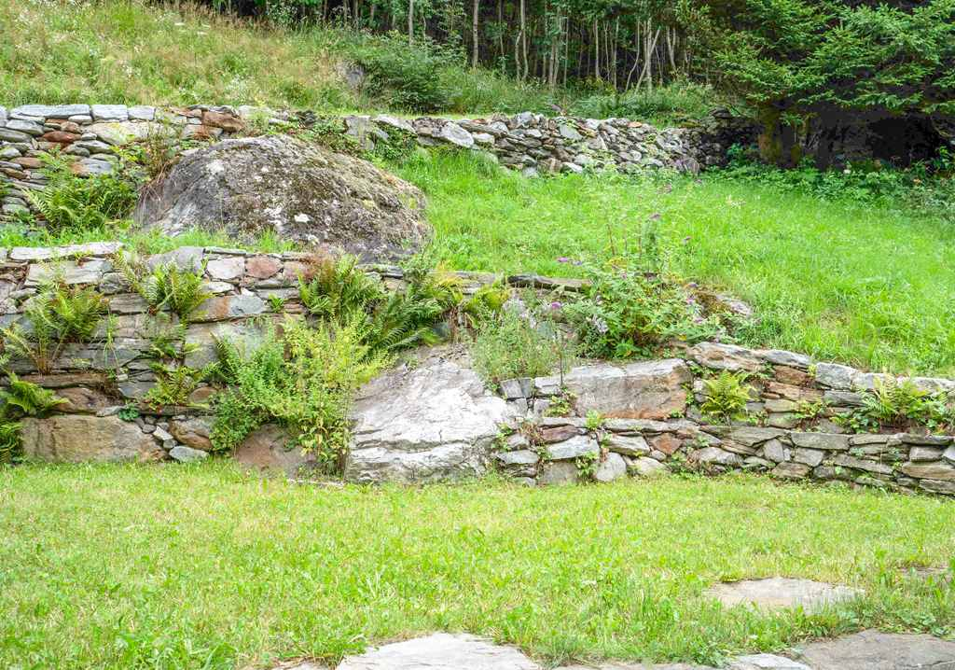

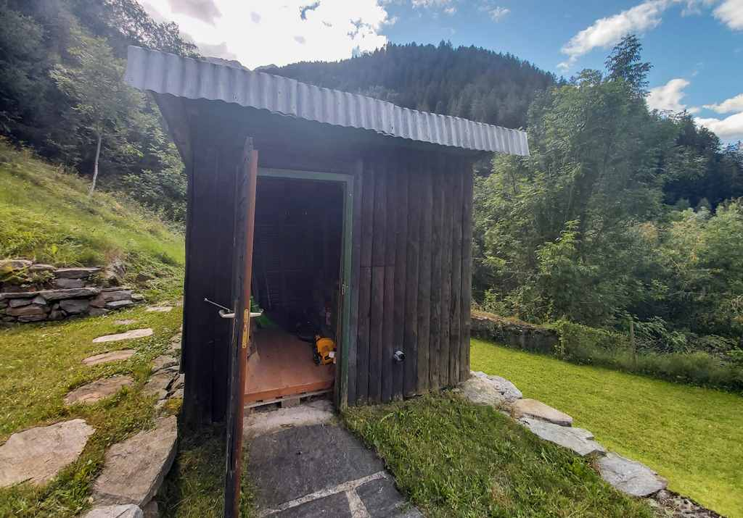
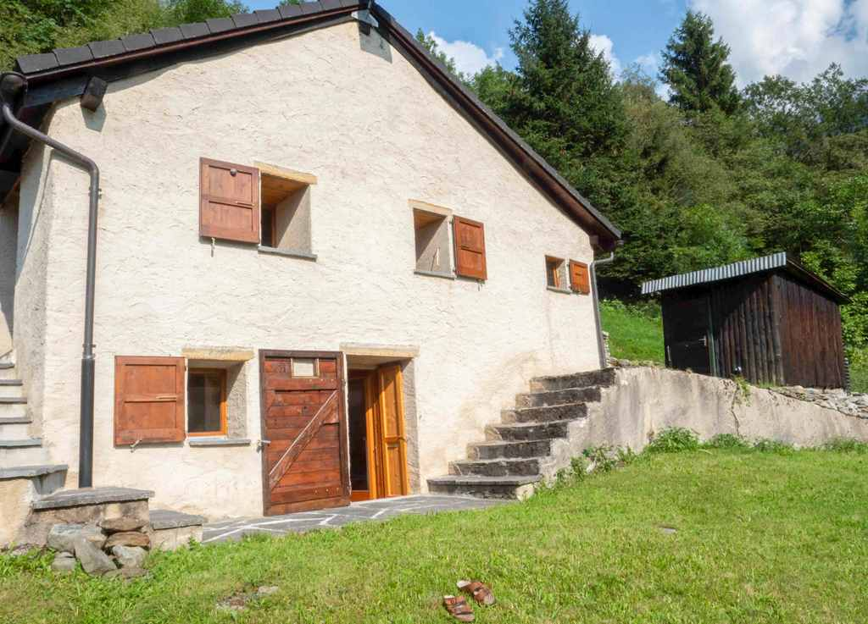

Ansichten, Umschwung und Aussicht la casa, dintorni e bella vista

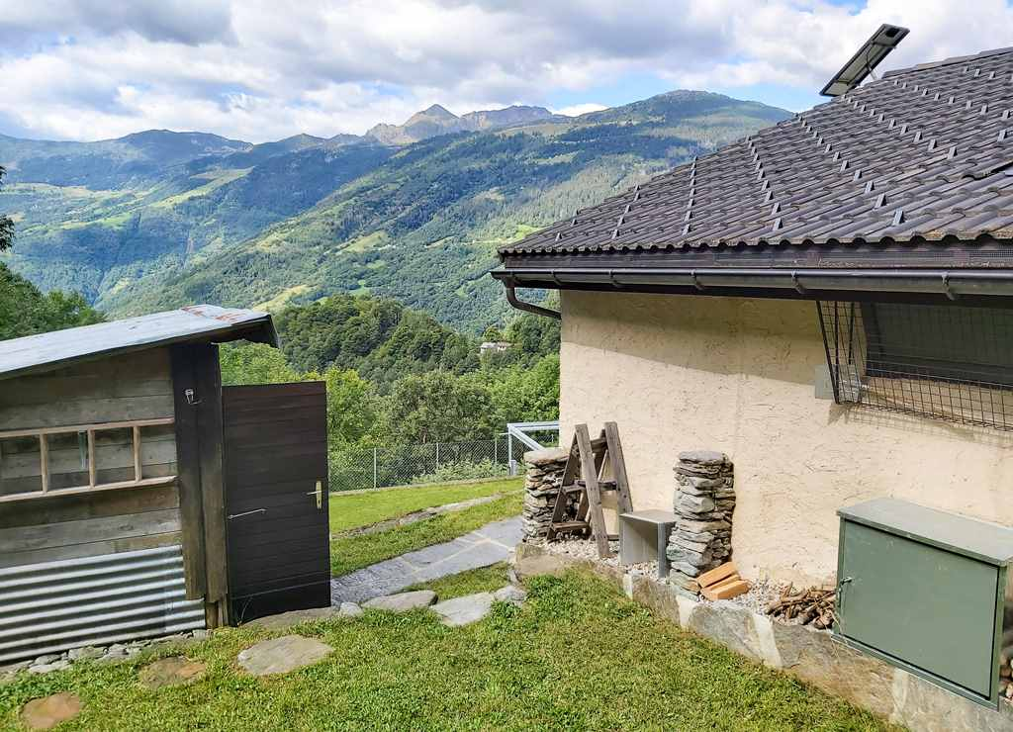
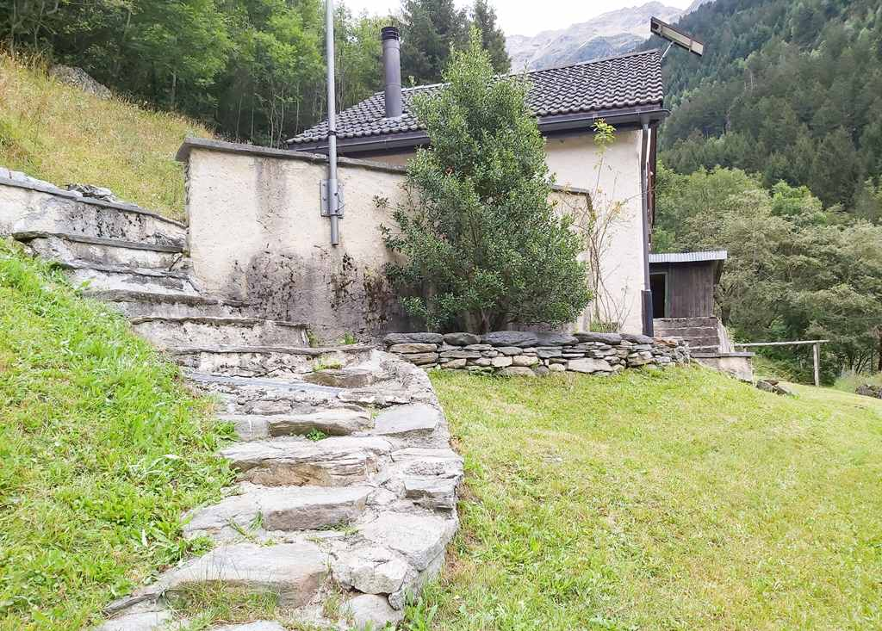

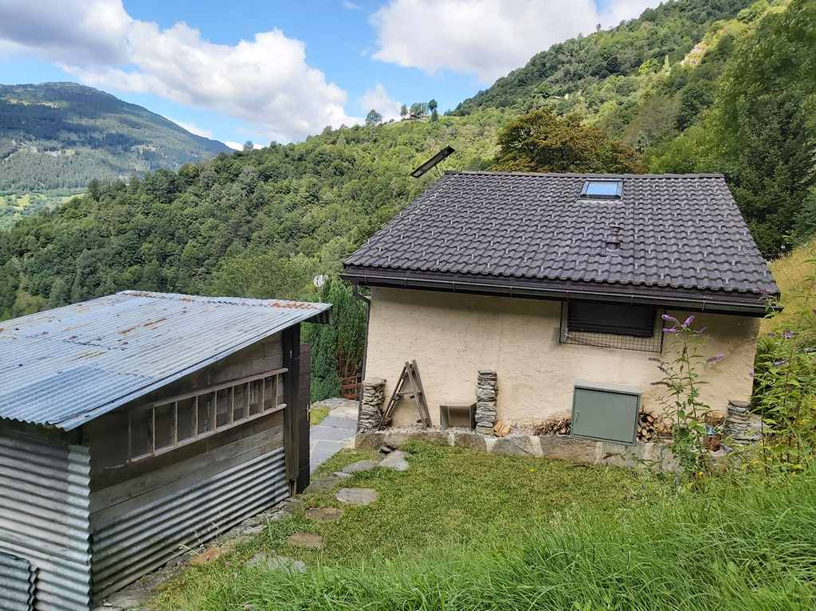
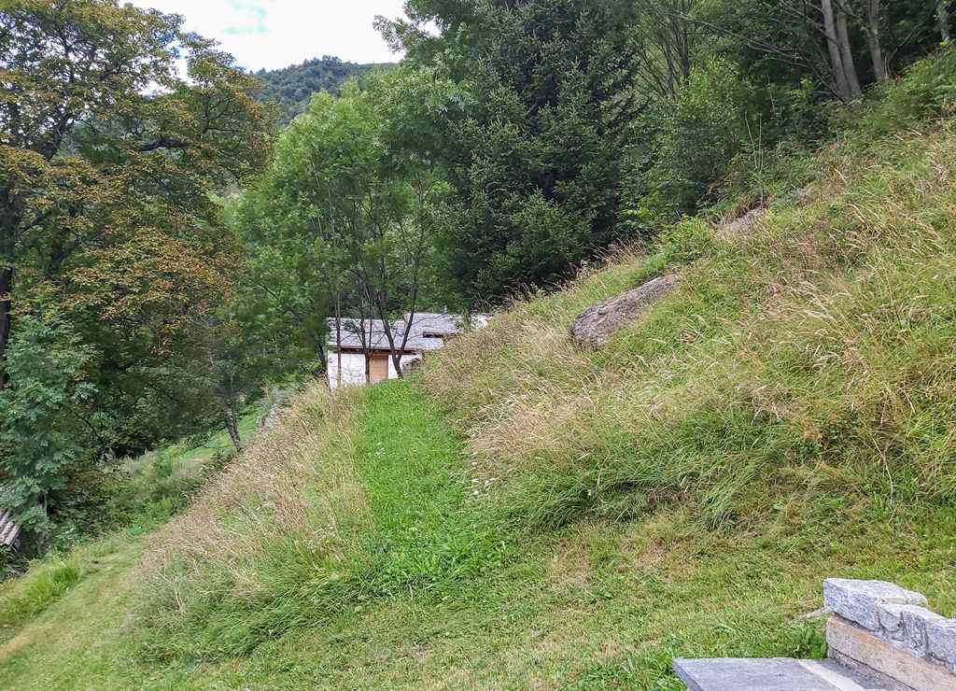

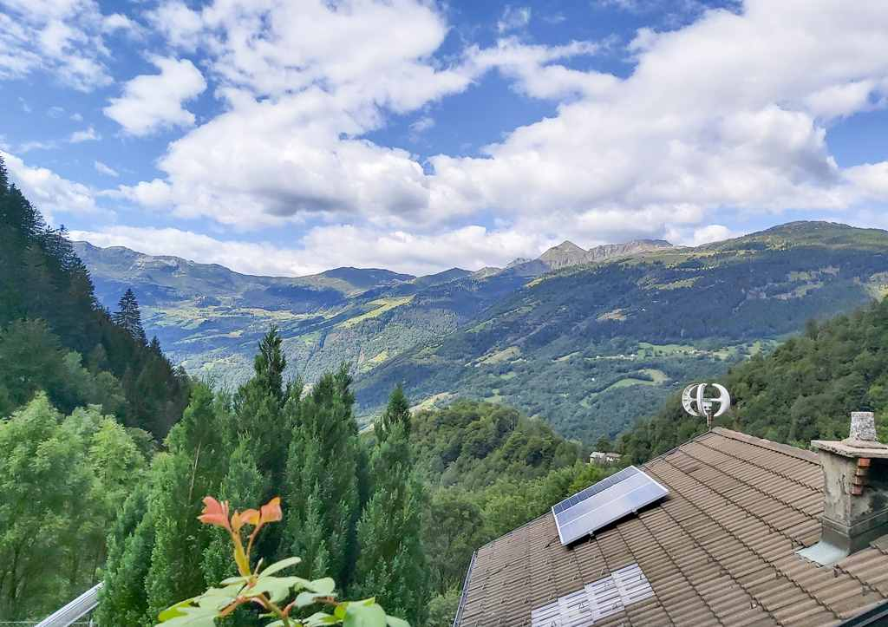
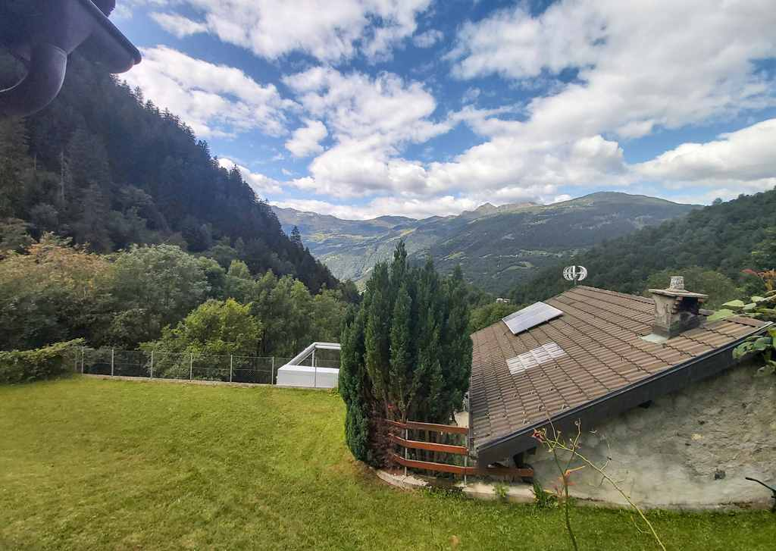

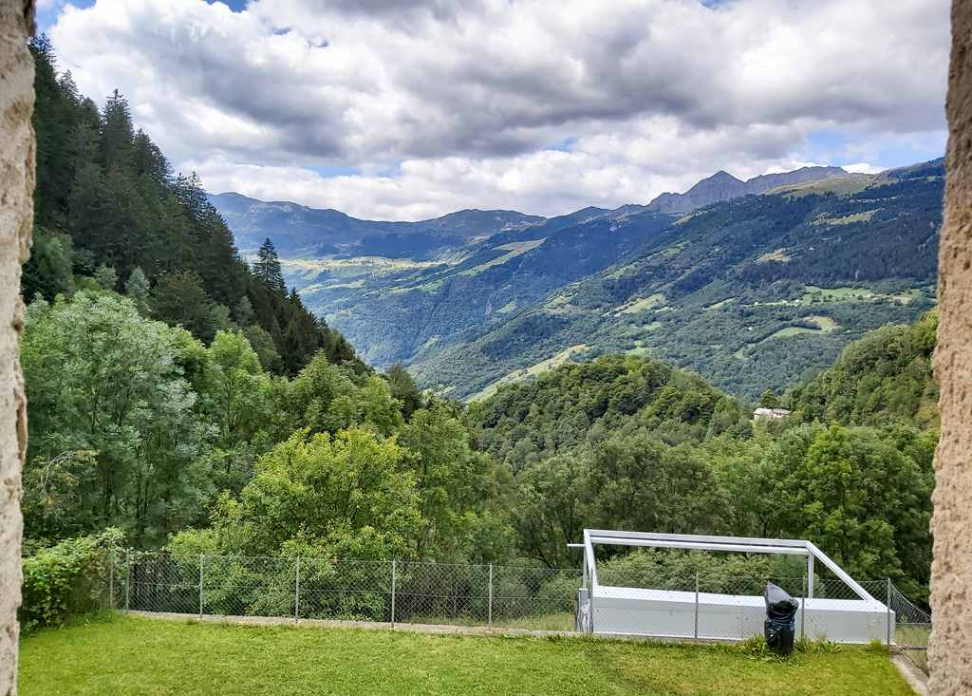

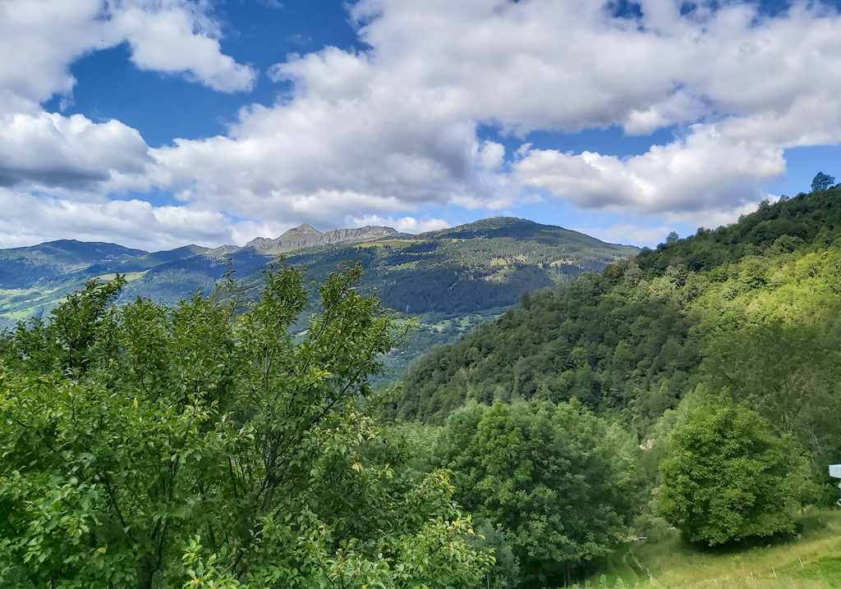

TICINO | Ascona

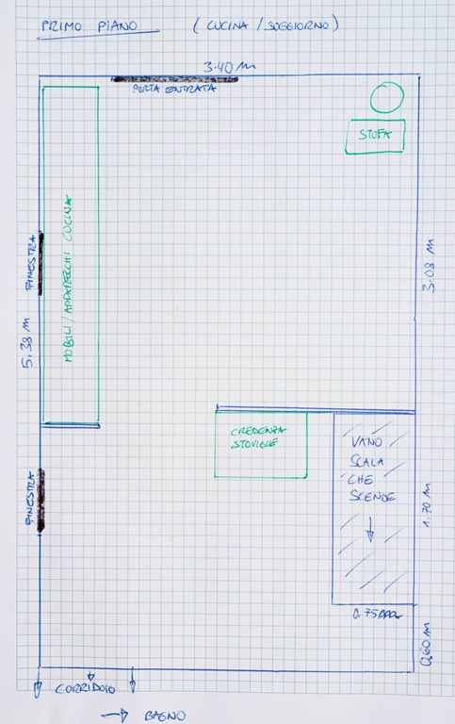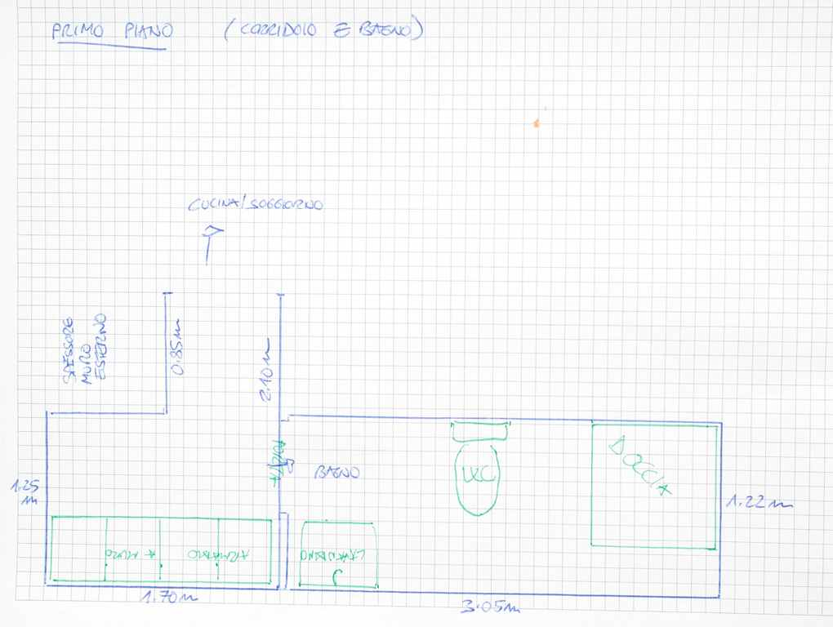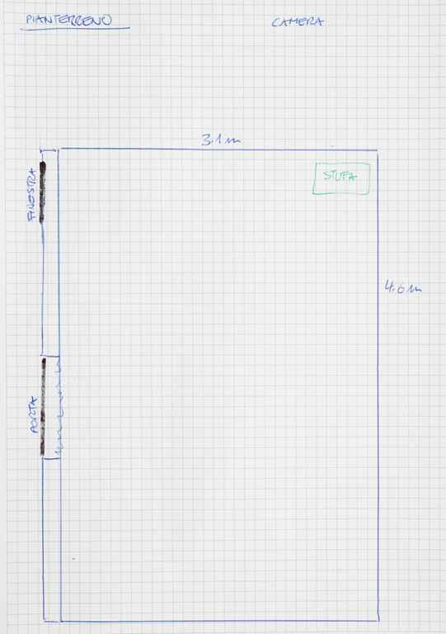

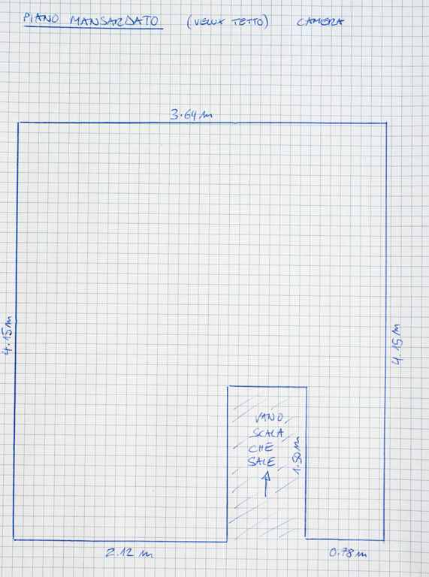

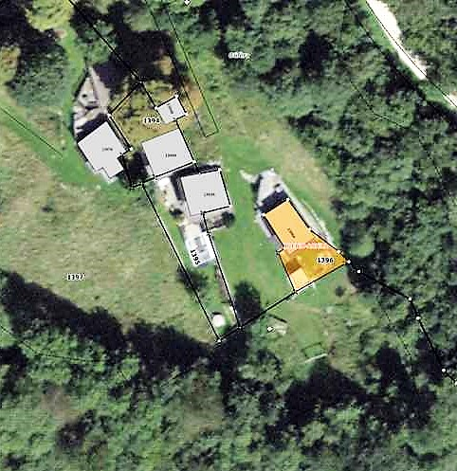

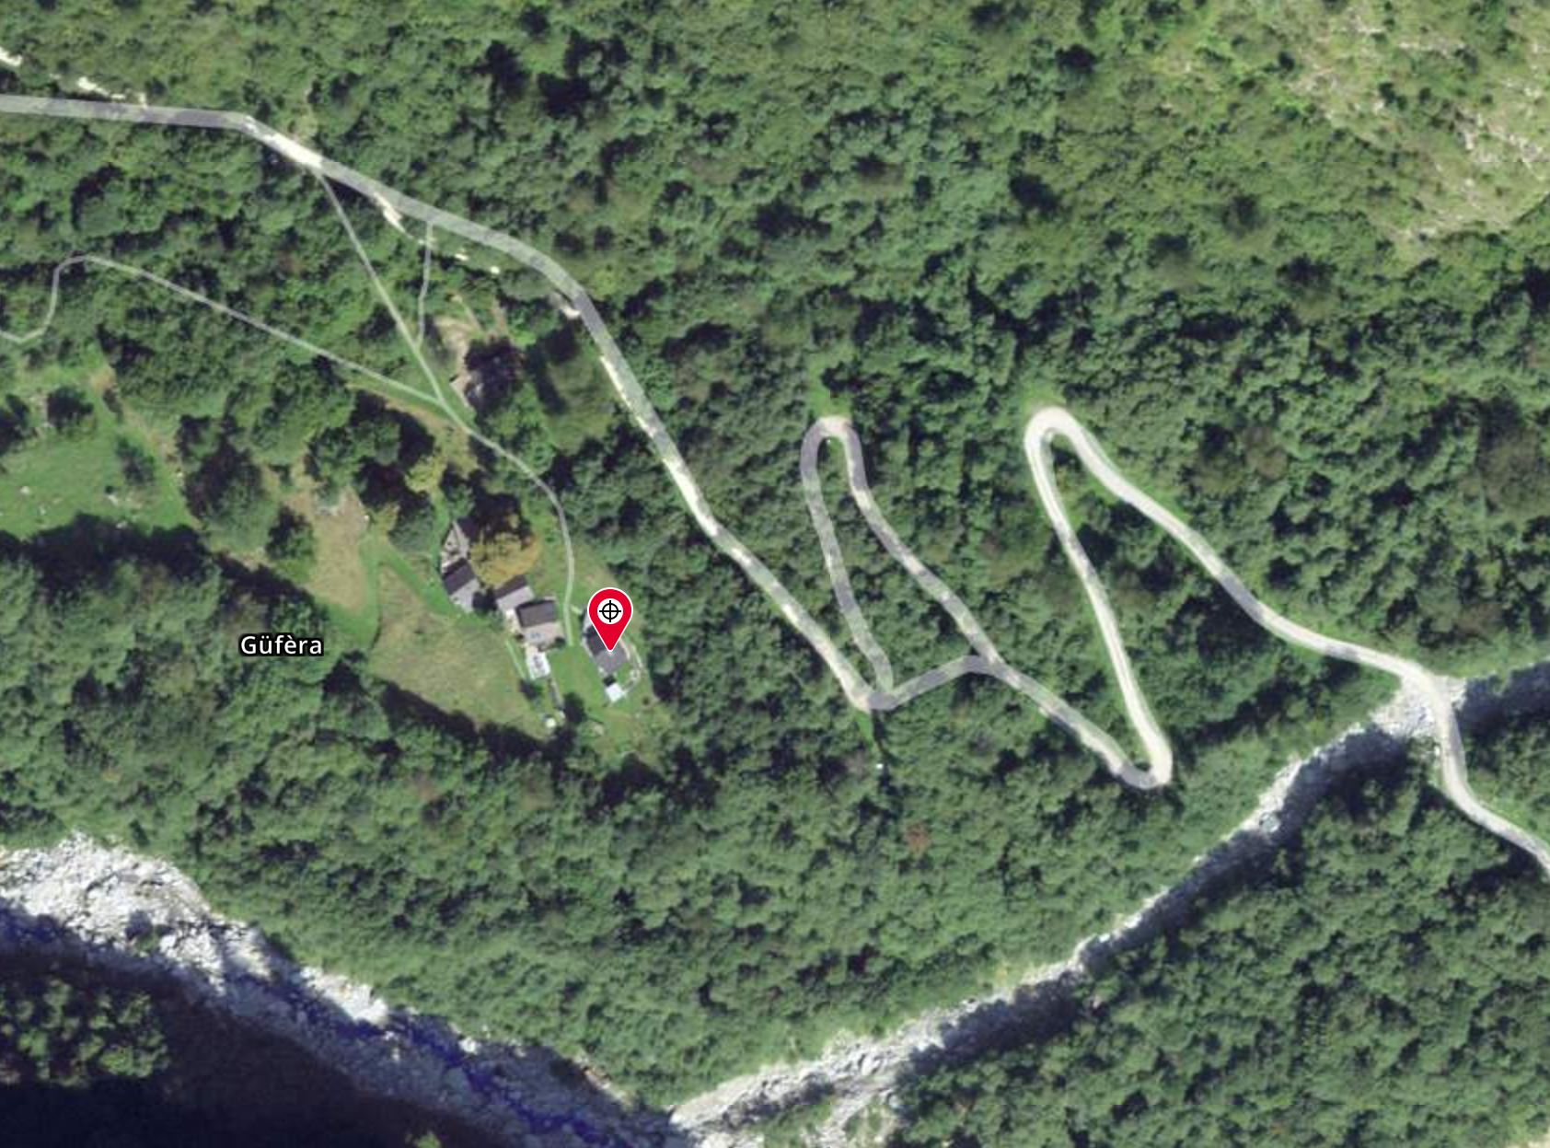

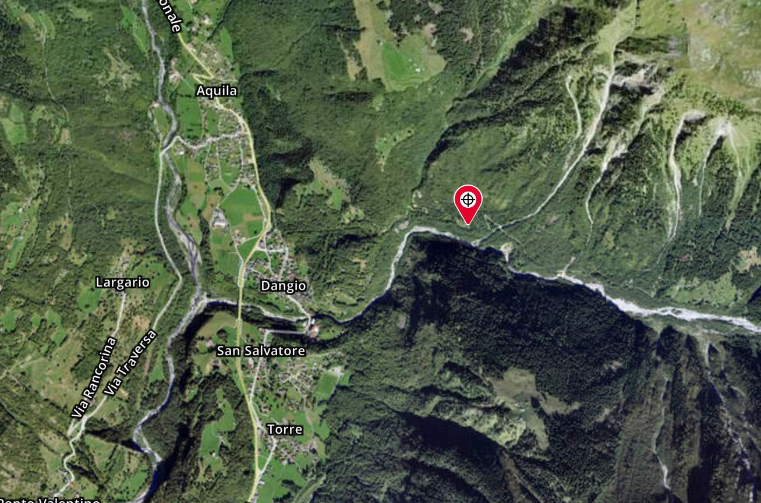

TICINO | Ascona

TICINO | Aquila/Güfera

